1,首先,将你的KSP根目录下进行同路径移植本文件夹里的KSP_root文件夹里的文件

包括:

1,gamedata下的mod文件

2,ships下的boot文件夹内的文件

3,saves内的飞船设计文件

你需要保证你的KSP的上述文件与仓库中的最新版本一致

2,然后你需要设置你的eclipse运行选项

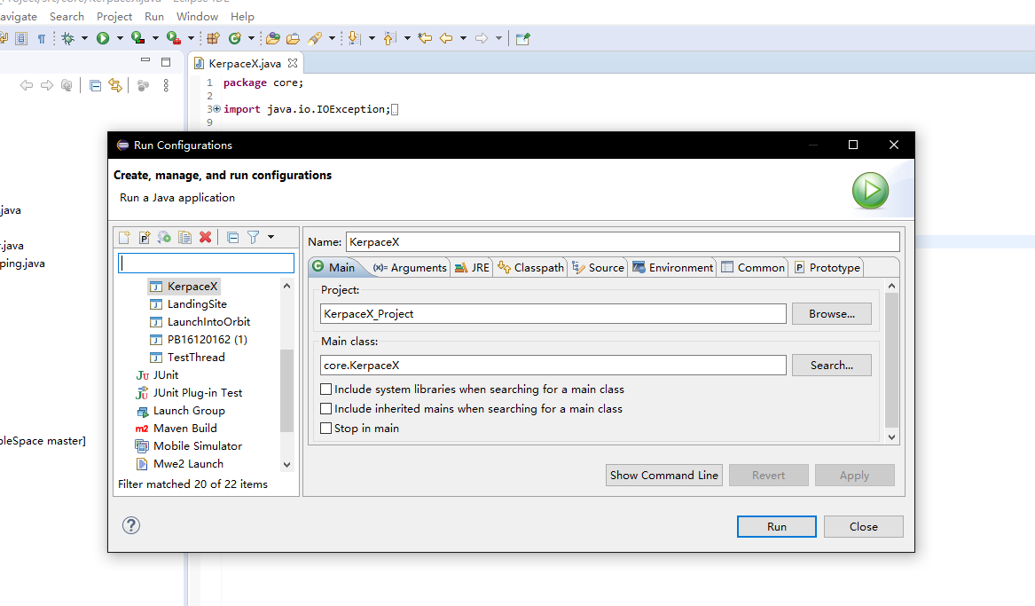

在runconfigurations里设置你的KerpaceX_Project项目的Arguments为你的计算机上的KSP根目录(如D:\\Kerbal Space Program),这样做相当于你在命令行里运行程序的时候带上了main的参数,这样做的目的是让KRPC程序能够定位到KOS用来与KRPC通讯的json文件所在目录,盘符后面是双斜杠